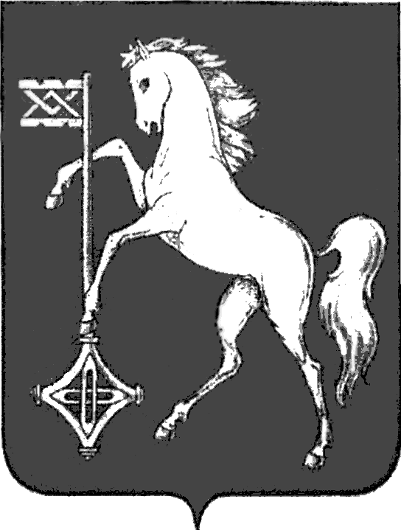

АДМИНИСТРАЦИЯ ГОРОДСКОГО ОКРУГА КОХМА
ИВАНОВСКОЙ ОБЛАСТИ
______________________________________________
П О С Т А Н О В Л Е Н И Е

от 13.03.2024 № 153

городской округ Кохма

О присвоении спортивного разряда
«второй спортивный разряд»
по дзюдо

В соответствии со статьями 9 и 22 Федерального закона от 04.12.2007 № 329-ФЗ «О физической культуре и спорте в Российской Федерации», приказом Министерства спорта Российской Федерации от 20.02.2017 № 108 «Об утверждении положения о Единой всероссийской спортивной классификации», постановлением администрации городского округа Кохма от 05.06.2020 № 231«Об утверждении административного регламента предоставления муниципальной услуги «Присвоение спортивных разрядов («второй спортивный разряд» и «третий спортивный разряд»)», рассмотрев представление директора муниципального бюджетного учреждения дополнительного образования «Детско-юношеская спортивная школа городского округа Кохма»,
П О С Т А Н О В Л Я Ю:
- Присвоить спортивный разряд «второй спортивный разряд» по дзюдо - Моисееву Глебу Вячеславовичу, 30.06.2011 года рождения.
- Опубликовать настоящее постановление на официальном сайте городского округа Кохма в сети Интернет.
Глава
городского округа Кохма М.А. Комиссаров

